

**3 июня**

**Торжественное открытие смены**

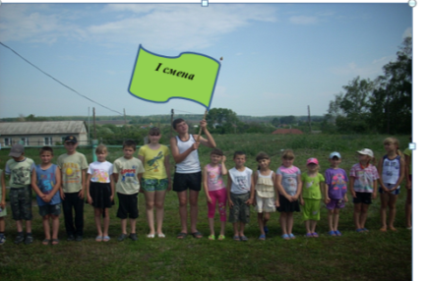

На торжественной линейке, посвящённой открытию смены, ребят поздравила начальник лагеря Храменкова Е. А.

Храменкова Е.рпаер

Знакомство с режимом лагеря, распорядком дней

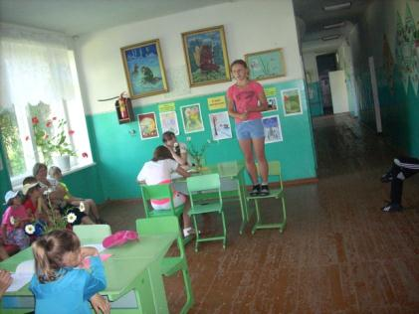

Проводим конкурс «Вралей»



Подкрепляемся после «Весёлых стартов»

***4 июня***

**День здоровья**

Викторина

«Что такое ЗОЖ»

Ребята заполняют оздоровительные карточки

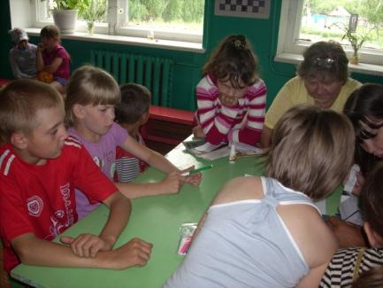

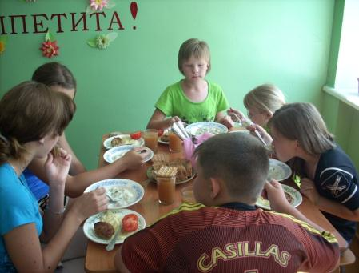 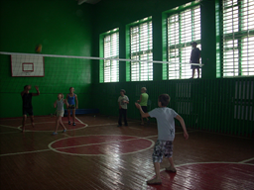

Спортивные мероприятия: «Мы за здоровый образ жизни»

Конкурс рисунков на тему: «Что сделает наше село красивее.»

**5 июня**

**День охраны окружающей среды**

***Экологическая игра «Природа-это наши корни, начало нашей жизни»***

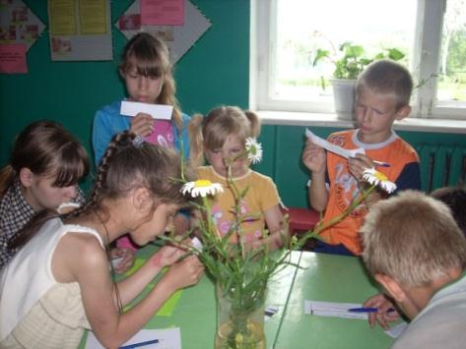

«Прекрасны солнце, воздух и вода-прекрасна вся моя земля Операция «Чистый уголок»

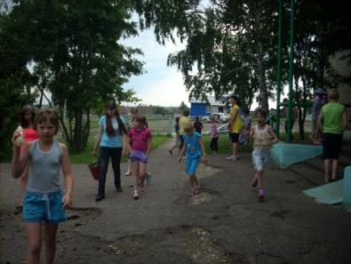

**6 июня**

**Пушкинский день в лагере**

**

*Конкурс рисунков по произведениям А. С. Пушкина*

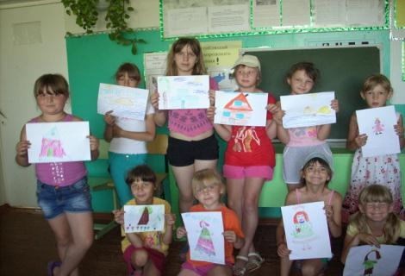

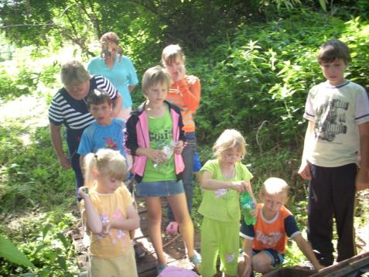

*Игра-викторина по произведениям А. С. Пушкина*

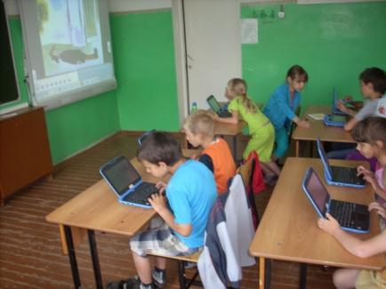

**7 июня**

**День великих открытий**

**

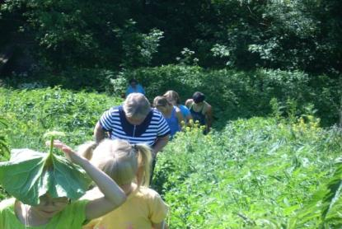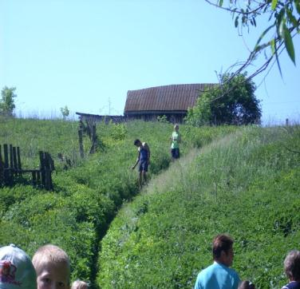

Посещаем интересные места

нашего села

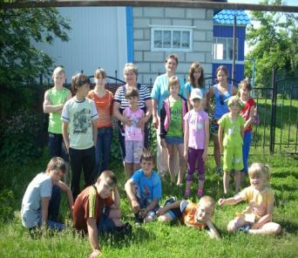

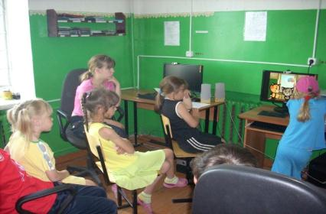

Создаем презентацию «Родники»

**8 июня**

**День интересных затей**

**

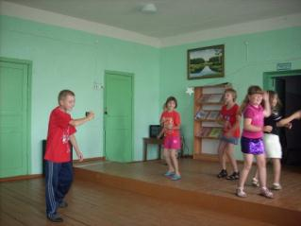

Разучиваем танцы В БДЦ

VVVМозговой штурм «Затейники»

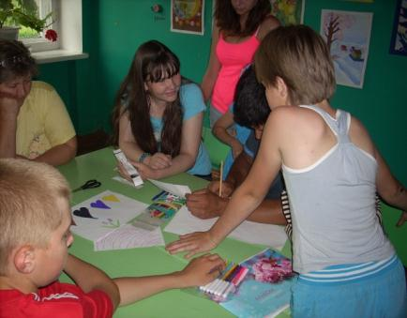

Играем в «Твистер»

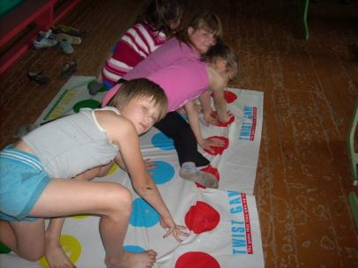

**

Игра «Весёлые прыгалки»

**9 июня**

**День друзей**

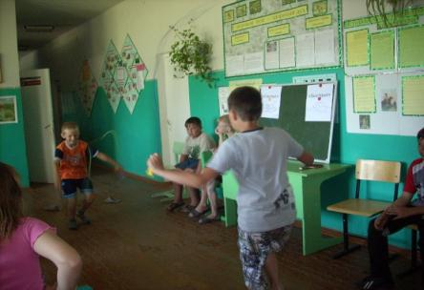

Мы в БДЦ

разучиваем песни

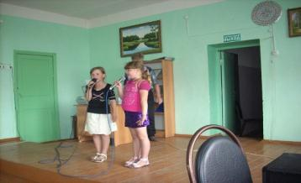

Играем в муэыкальный стул

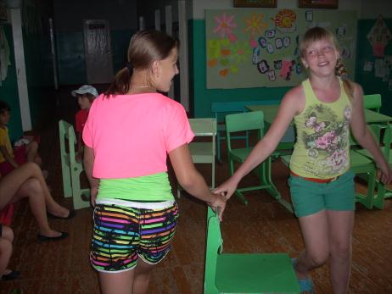

**10 июня — «День кино»**

***Беседа «История мультипликации».***

***Презентация***





***Викторина***

***«Угадай героя экрана»***

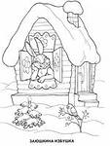

***Просмотр мультфильмов***

**11 июня**

**«День народных традиций»**

***Поле чудес***

***«Тьфу – тьфу, чтоб не сглазить»***

***Беседа***

***«Обычаи и традиции русского народа»***

***Экскурсия на реку Саполга***

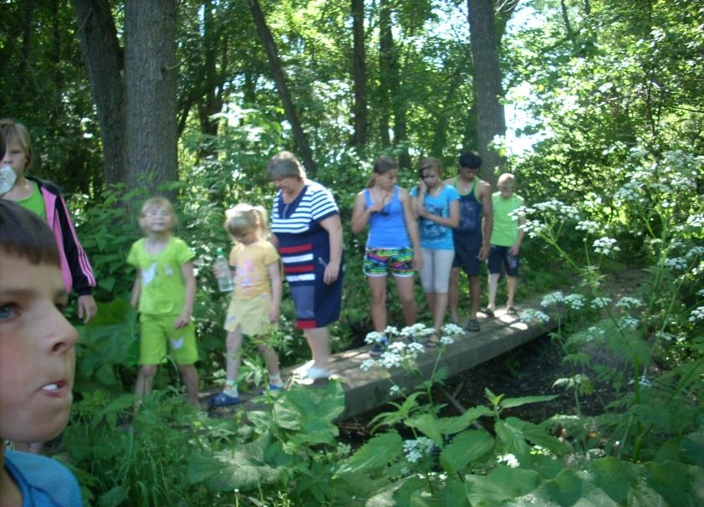

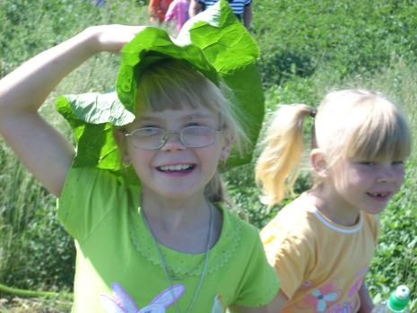

**12 июня**

**«День России»**



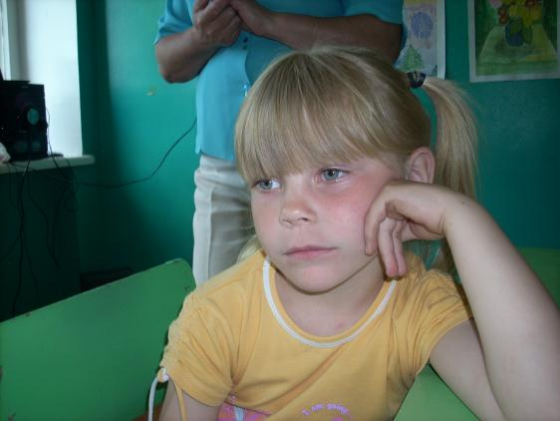

**13 июня**

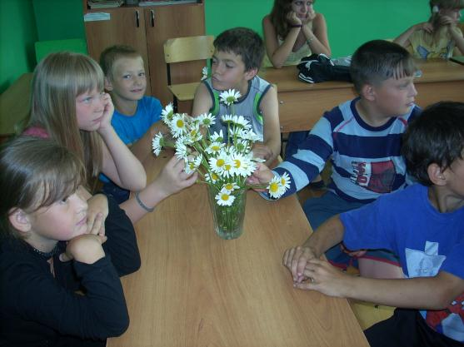**«День именинников лета»**

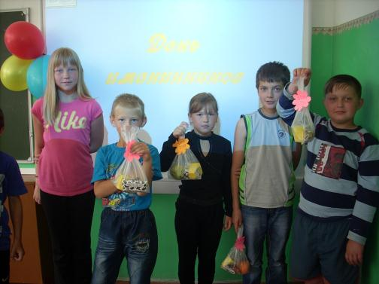

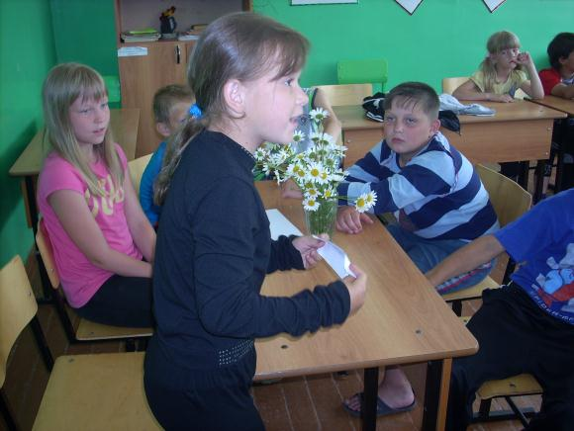



* **Конкурсная программа «Именины».**
* **Литературный ринг «О дружбе, доброте и отзывчивости».**
* **Операция «Уют».**

**14 июня**

**«День гостей»**

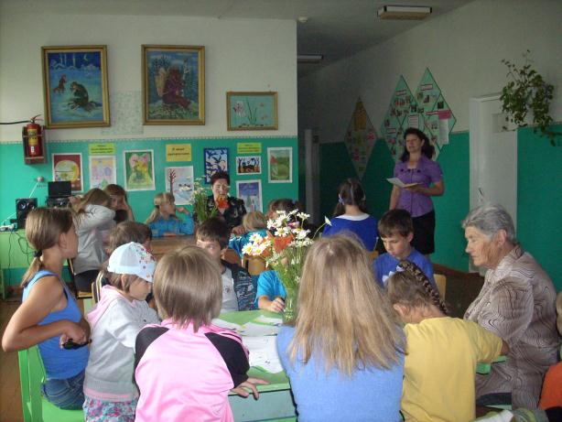

**Этикет - викторина**

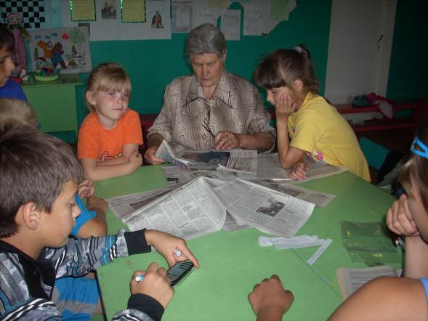

**Конкурсная программа «Бабушка - 2013»**

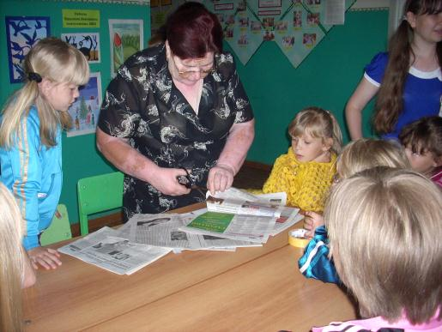

**Экскурсия**

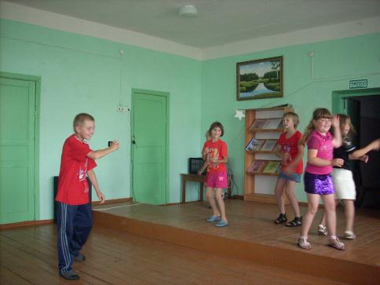

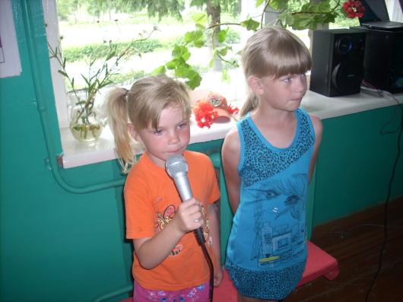

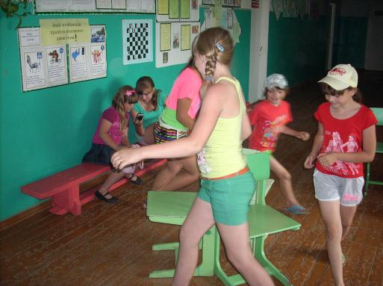

**15 июня**

**Дискотека – это:**

* **конкурс «Платочек»**
* **игра «Ручеёк»**
* **танец под звёздами и много – много исполненных под караоке песен**

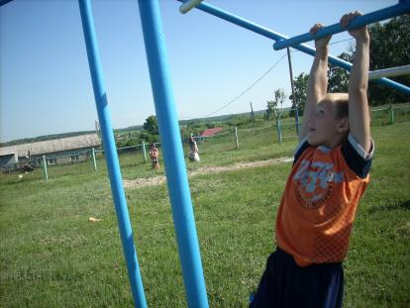**16 июня**

**«День здоровья».**



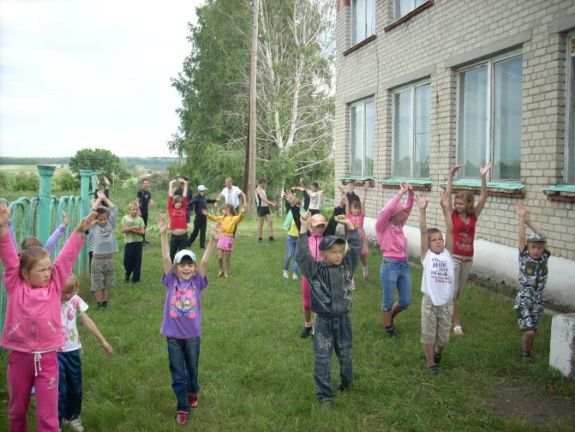

**Игры на воздухе,**

**эстафеты,**

**спортивные соревнования,**

**прогулка к родничку**

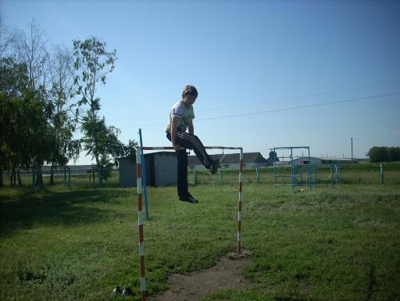

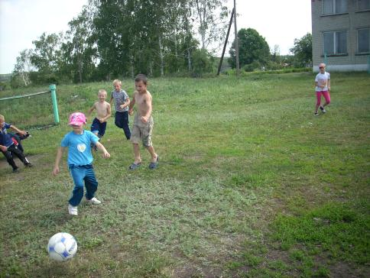

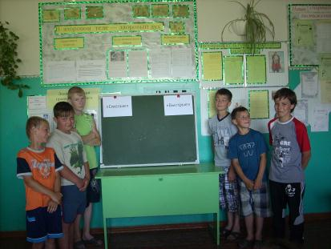

Конкурсная программа

« Вперёд, мальчишки!»

Футбольные состязания:

« Весёлый футбол».

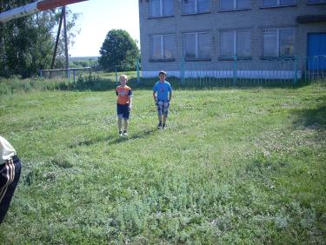

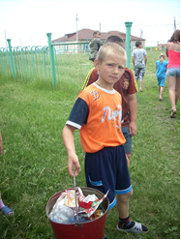

***Трудовой десант:***

***« Сделаем территорию нашей школы чище!»***

Конкурсная программа:

« Красны девицы».

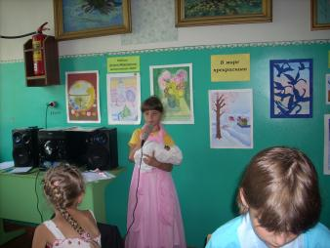

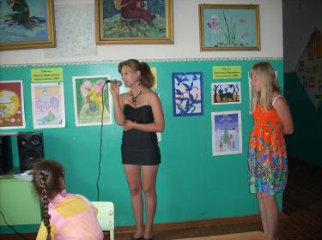

Творческое мероприятие

« Развесели гостей».

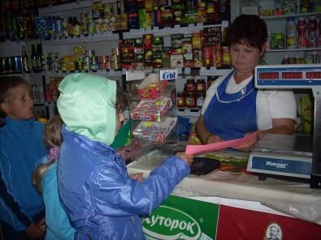

Знакомство с профессией

« Продавец» в магазине

« Светлячок»

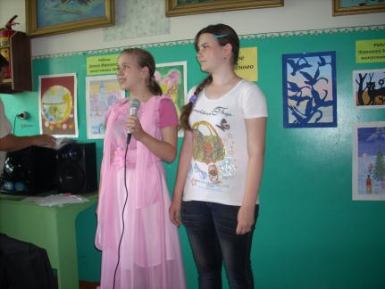

Исполнение любимых эстрадных песен под караоке.

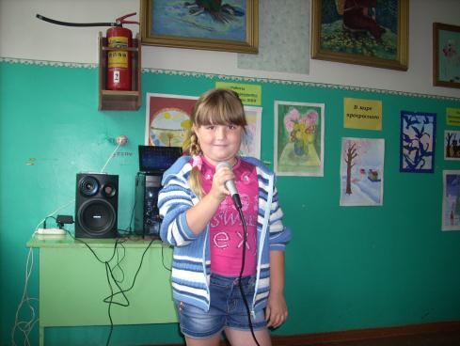

«Что такое эстрада?» беседа .

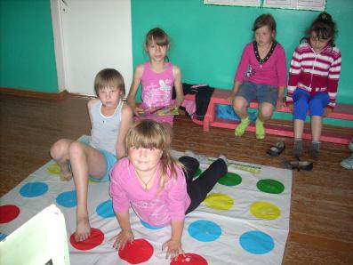

Играем в « Твистер» .

Очень весело и забавно!

Развиваем ловкость и гибкость.

Мозговой брейн – ринг.

Надо подумать, чтобы правильно заполнить.

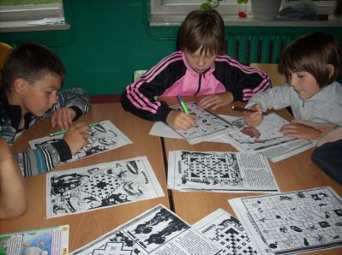

Весёлый волейбол.

Ура! Победа наша!

Сопернику забит гол!

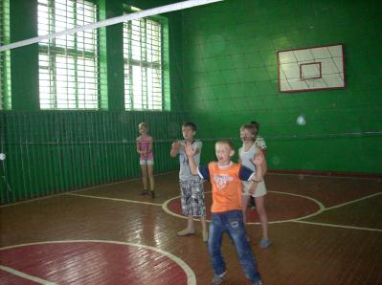

Флэш – моб

« Будь внимателен на дороге»

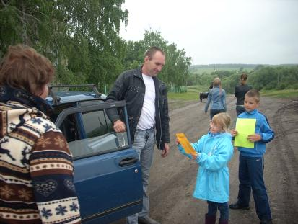

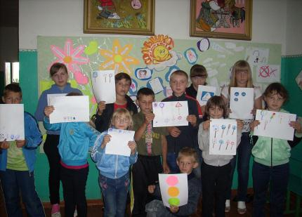

Рисуем дорожные знаки.

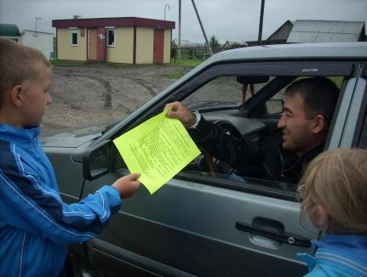

Памятка водителю.

Конкурс

« Дорожное колесо».

Митинг у Обелиска Памяти, посвящённый памяти погибших односельчан

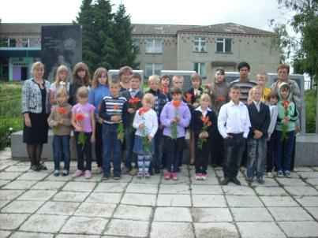

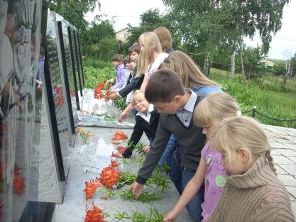

Возложение цветов к Обелиску Памяти

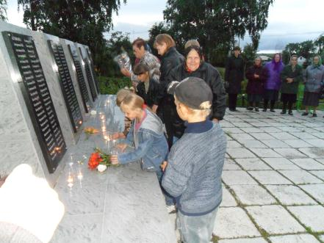

Совместный митинг «Свеча Памяти» с жителями села

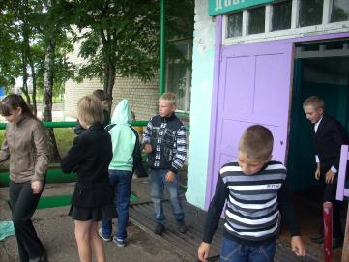

Ищем записки с маршрутом поиска сладкого клада

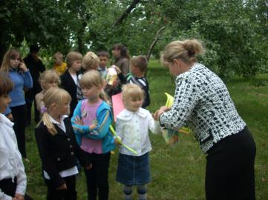

Подведение итогов, награждение почетными грамотами и сладкими призами

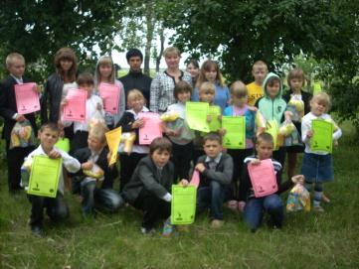

Прощальное фото на память о лагере